**VYSOKÁ ŠKOLA EKONOMIE A MANAGEMENTU**

**BAKALÁŘSKÁ PRÁCE**

**Andrea Procházková**

**2012**

**bakalářská práce**

PODNIKOVÁ EKONOMIKA

|  |
| --- |
| Název BAKALÁŘSKÉ práce |
| Hodnocení efektivity sponzoringu velkých sportovních akcí |

|  |
| --- |
| TERMÍN UKONČENÍ STUDIA A OBHAJOBA (MĚSÍC/ROK) |
| 01/2012 |

|  |
| --- |
| jméno a příjmení / studijní skupina |
| Andrea Procházková / PE 27 |

|  |
| --- |
| jméno vedoucího BAKALÁŘSKÉ PRÁCE |
| Mgr. Jan Šíma |

|  |
| --- |
| prohlášení studenta |
| Prohlašuji tímto, že jsem zadanou bakalářskou práci na téma „Hodnocení efektivity sponzoringu velkých sportovních akcí“ vypracovala samostatně pod vedením vedoucího bakalářské práce a že jsem ke zpracování této bakalářské práce použila pouze literární prameny a další informační zdroje v práci uvedené.  V Praze dne 20.11.2011  _____________________________  podpis studenta |

|  |
| --- |
| poděkování |
| Ráda bych tímto poděkovala vedoucímu bakalářské práce Mgr. Janu Šímovi za metodické vedení a odborné konzultace, které mi poskytl při zpracování mé bakalářské práce. Dále bych ráda poděkovala Caroline Ried a Jamesu Gibsonovi, kteří mi poskytli cenné informace a materiály. Dále děkuji svému nejbližšímu okolí za trpělivost a podporu. |

**VYSOKÁ ŠKOLA EKONOMIE A MANAGEMENTU**

**HODNOCENÍ EFEKTIVITY SPONZORINGU VELKÝCH SPORTOVNÍCH AKCÍ**

Evaluation of the efficiency of sponsorship of major sports events

**Autor: Andrea Procházková**

Souhrn

Tato bakalářská práce se zabývá hodnocením sponzoringu velkých sportovních akcí, čímž bezesporu závody Formule 1 jsou. Celkové hodnocení závodů Formule 1 je velmi složité a rozsáhlé, proto bude tato práce zaměřena na hodnocení sponzoringu týmu Formule 1 McLaren společností Vodafone. Teoretická část se věnuje základním termínům jako sportovní marketing, sponzoring, cíle sponzoringu a metodám měření efektivity sponzoringu. V praktické části jsou představeni objekty pozorování, tj. tým McLaren a sponzor Vodafone. Prostřednictvím metody vystavení značky, metody povědomí o značce pomocí online průzkumu a využití sociálních sítí, je hodnocena spolupráce a výhodnost tohoto partnerství. Zjištěný stav je rozebrán a vyhodnocen v závěru práce.

Summary

This bachelor thesis deals with evaluation of sponsorship of major sport events, thereby the races of Formula 1 are. Overall the evaluation of Formula 1 is very complex and extensive; this thesis focuses on sponsorship of team McLaren by Vodafone Company. Theoretical part of this work describes basic terms like sport marketing, sponsoring, its goals and methods of evaluation of efficiency. Practical part first presents both objects of observation, i.e. McLaren team and sponsor Vodafone. Using methods of brand exposure, brand awareness through an online survey, usage of social network, is valuated the cooperation and efficiency of this partnership. Situation is examined and evaluate at the end of thesis.

Klíčová slova:

Sponzoring, efektivita, public relations, reklama, sociální sítě, Vodafone, McLaren

Keywords:

Sponsoring, efficiency, public relation, advertising, social network, Vodafone, McLaren

JEL Classification:

M3 - Marketing and Advertising

M31 – Marketing

M37 - Advertising

Obsah

1 Úvod 1

2 Teoreticko-metodologická část práce 3

2.1 Sportovní marketing 3

2.2 Sponzoring 4

2.2.1 Cíle sponzoringu 8

2.2.2 Typy sponzoringu 9

2.2.3 Efektivnost sponzoringu a její měření 10

2.3 PR a reklama ve sportu 13

2.3.1 PR ve sportu 13

2.3.2 Reklama ve sportu 14

3 Praktická část 17

3.1 Formule 1 17

3.1.1 Sledovanost Formule 1 18

3.1.2 Formule 1 a sponzoring 20

3.2 McLaren 21

3.2.1 Vedení a jezdi týmu Vodafone McLaren Mercedes 22

3.2.2 McLaren a jejich partneři 23

3.3 Vodafone 25

3.3.1 Vodafone a sponzoring 25

3.4 Partnerství McLaren a Vodafone 26

3.4.1 Metoda brand exposure (vystavení značky) 29

3.4.2 Měření povědomí o značce 32

3.4.3 Monitoring médií 34

3.4.4 PR partnerství Vodafone McLaren 35

4 Závěr 38

Literatura 40

Seznam zkratek

AVE Ekvivalentní cena reklamy (Advertising value equivalent)

F1 Formule 1

FIA Mezinárodní automobilová federace ( Fédération

Internationale de l´Automobile)

FOM Formula One Management

FOTA Asociace týmů Formule 1 (Formula One Team Association)

ROI Návratnost investic (Return on investments)

VC Velká cena

Seznam tabulek

Tabulka 1 Rozdíly mezi sponzoringem a dárcovstvím 5

Tabulka 2 Příklady sponzoringu fotbalových klubů 6

Tabulka 3 Cíle sponzoringu 8

Tabulka 4 Shrnutí metod měření efektivity sponzoringu 13

Tabulka 5 Sledovanost přenosů VC Formule 1 na TV Nova 19

Tabulka 6 Kariéra a úspěchy týmu McLaren 22

Tabulka 7 Základní informace a ukazatele společnosti Vodafone 25

Tabulka 8 Přehled umístění loga a názvu Vodafone 28

Tabulka 9 Reporty vystavení značek Formule 1 v roce 2007 30

Seznam grafů

Graf 1 Počet sponzorů během jednotlivých sezón 21

Graf 2 Půlroční srovnání TOP 10 značek (dle času vystavení) 31

Graf 3 Brand exposure – estimated AVE 32

Graf 4 Věková struktura a pohlaví respondentů 33

Graf 5 Povědomí o sponzoringu Formule 1 – první na mysli 34

Graf 6 Povědomí o sponzoringu spol. Vodafone a ostatních sponzorech

týmu McLaren 34

Seznam obrázků

Obrázek 1 Ukázka týmového oblečení – McLaren, Ferrari, Red Bull 15

Obrázek 2 Logo Formule 1 17

Obrázek 3 Týmy Formule 1 pro sezónu 2011 18

Obrázek 4 Logo týmu Vodafone McLaren Mercedes 21

Obrázek 5 Časová osa kariéry jezdců McLaren – J.Button, L.Hamilton 23

Obrázek 6 Přehled partnerů týmu McLaren 24

Obrázek 7 Logo společnosti Vodafone 25

Obrázek 8 Media map 35

Obrázek 9 Vodafone ad – Lewis & Jenson, one car, no team 36

Obrázek 10 Představení vozu McLaren MP4-26 v Berlíně 37

Obrázek 11 Facebook fan page Vodafone McLaren Mercedes 37

# Úvod

Sponzoring sportovních akcí se v dnešní době stává nedílnou součástí marketingových strategií mnoha firem. Mezi hlavní důvody patří cena, která je sice v některých případech vysoká, nikoli finančně náročná jako v případě reklamy, která oslovuje jen vybrané trhy. Dalším důvodem je také vliv na lidi. Na rozdíl od reklamy, kterou jsme už přesyceni, vidíme a slyšíme ji téměř na každém našem kroku, sponzoring nenásilnou formou upozorňuje na produkt či službu firmy. Ale ne všechny firmy sponzoring využívají. Ti kteří jej využijí se od své konkurence odlišují a budují image a povědomí o jejich firmě.

V bakalářské práci se zabývám sponzoringem v oblasti Formule 1, týmu McLaren společností Vodafone. Vodafone letos již čtvrtým rokem úspěšně sponzoruje tým McLaren.

Cílem této práce bude, na základě provedení několika metod měření efektivity sponzoringu, vyhodnotit dosavadní spolupráci, určit jaký vliv má tento sponzoring na image firmy a jak je vnímán sponzoring v této oblasti sportu.

V první části bakalářské práce se budu pro pochopení této problematiky věnovat základním pojmům sportovního marketingu, sponzoringu a metodám měření efektivity. V úvodu praktické části budou představeny oba dva objekty pozorování, jak tým McLaren, tak společnost Vodafone, jejich partnerství a postoj ke sponzoringu. Následovat bude provedení měření efektivnosti pomocí metody vystavení značky, metody povědomí o značce prostřednictvím online průzkumu. Vzhledem k složitosti metody monitoringu médií bude uveden pouze příklad monitoringu prostřednictvím mediální mapy. V této části budou také uvedeny nejzajímavější ukázky marketingového využití této spolupráce. Závěrem praktické části bude také upozorněno na využívání v dnešní době široce rozšířených a využívaných sociálních sítí, které dnes neodmyslitelně patří ke komunikačním nástrojům v oblasti marketingu, což si Vodafone a McLaren velmi dobře uvědomují a tudíž patří mezi nejaktivnější v  oblasti Formule 1.

V závěru práce bude na základě těchto analýz zhodnoceno partnerství a efektivita sponzoringu týmu Vodafone McLaren Mercedes, případně budou uvedeny návrhy na zlepšení propagace a zvýšení povědomí sponzoringu Vodafonem.

# Teoreticko-metodologická část práce

## ****Sportovní marketing****

B.J. Mullin, S. Hardy a W.A. Sutton označují ***sportovní marketing*** za soubor všech činností, jejichž cílem je uspokojit potřeby a přání sportovních zákazníků a spotřebitelů prostřednictvím směny.

**Sportovní marketing** je tvořen dvěma hlavními liniemi:

* marketing sportovních produktů a služeb zaměřený přímo na sportovní spotřebitele,
* marketing ostatních zákazníků a průmyslových produktů a služeb propagované prostřednictvím sportu.[1]

Ve své knize *Advance theory and practise in sport marketing* definuje E.C. Schwarz a J.D. Hunter sportovní marketing jako proces vytváření a provádění činností souvisejících s výrobkem, cenou, distribucí a propagací sportovního produktu.[2]

*Co je ale sportovní produkt a kdo je sportovním spotřebitelem?*

***Sportovním produktem*** můžeme označit širokou škálu sportovní produktů jako např. *sportovní zboží*, které je nutné k provozování daných sportovních činností (fotbalista potřebuje pro hru výbavu – dres, kopačky, štulpny, chrániče, míč). Pro návštěvu fitness centra je v dnešní době většinou nutné zakoupení *členství nebo permanentky,* které podle délky trvání odpovídají i ceně. Mezi sportovní produkty řadíme také *sportovní reklamu*, respektive její prodej. Ale mohou jím být také např. doplňky stravy a nápoje. Mezi sportovní produkty patří ale také vstupenky na sportovní utkání.

A kdo tedy může být ***sportovním spotřebitelem***? Uživatel daného sportovního produktu, účastník sportovní akce nebo divák.

Skoro každý malý kluk hrál fotbal, všichni jsme navštěvovali plavecké bazény a jiná různá sportoviště. Některým kladný vztah ke sportu, ať už aktivně nebo pasivně zůstal a navštěvujeme fitness centra, zápasy svých oblíbených týmů, jen tak si zahraje fotbálek nebo volejbal se svými přáteli nebo naopak fandí svému týmu při sportovních přímých přenosech.

## Sponzoring

Zjednodušeně můžeme říci, že sponzorovat znamená podpořit prostřednictvím financí, poskytnutím produktů a služeb, určitou akci, činnost, osobu nebo organizaci.

V odborných publikacích můžeme najít mnoho definic sponzoringu, některé z nich jsou:

Termín ***sponzoring*** se využívá k získávání práv přičleněných nebo přímo spojovaných s produktem nebo akcí s cílem získat užitek z tohoto spojení. Sponzor pak využívá tento vztah k dosažení svých propagačních cílů nebo k podpoře širších marketingových cílů.[3]

***Sponzoring***můžeme definovat jako investování peněz nebo jiných vkladů do aktivit, jež otevírají přístup ke komerčně využitelnému potenciálu, spojeného s danou aktivitou. Firmy podporují své zájmy a značky tím, že je spojují s určitými významnými událostmi nebo aktivitami.[4]

Sponzoringu se převážně věnují právnické subjekty, firmy sponzorující tým (jak bude uvedeno v práci níže, např. sponzoring týmu Formule 1 mobilním operátorem Vodafone) nebo vybraného sportovce (např. slavný fotbalista Cristiano Ronaldo je sponzorován firmami Nike, Coca-Cola a Armani).

Pokud se na sponzoring díváme jako na obchod, z právního hlediska je považován za směnnou smlouvu, kde na jedné straně je sponzor (investor), příp. poskytuje produkty nebo služby, a na straně druhé sponzorovaný (příjemce), který by na základě smlouvy měl za tyto prostředky odvést určitou protihodnotu. Hlavní rozdíly mezi sponzoringem a dárcovstvím (viz. Tab. 1).

Tab. 1: Rozdíly mezi sponzoringem a dárcovstvím

|  |  |
| --- | --- |
| Sponzoring | Dárcovství |
| Vždy jde o hodnotu za protihodnotu | Protihodnota se neočekává |
| Dominance podnikatelských zájmů | Dominance kulturních zájmů |
| Veřejně působící podpora | Diskrétní tichá podpora |
| Četná komunikační opatření (např. plakáty, propagační materiály) | Žádné zvláštní komunikační opatření |
| Profesionální a systematický přístup | Malá systematická a profesionální podpora |
| Podpora v pořádání, soutěžích, výstavách | Podpora formou darů, příspěvků |

Zdroj: ČÁSLAVOVÁ, E. (2009). *Management a marketing sportu*, Praha: Olympia, str. 213

Sponzoring sportu je rozdělen do 6-ti kategorií:

* sponzoring sportovních týmů a klubů,
* sponzoring jednotlivých sportovců,
* sponzoring sportovní událostí,
* sponzoring asociací,
* sponzoring vysílání a mediální sponzoring,
* sponzoring sportovních zařízení.[5]

***Sponzoring sportovních týmů a klubů***je jako forma sponzoringu asi nejrozšířenější, a to hlavně z důvodu nejširších možností, které mohou sponzorům nabídnout. Cílem tohoto sponzoringu je dlouhodobá, pro obě strany přínosná spolupráce, tzn. budování povědomí o firmě, jejich produktech a službách, vytváření příležitostí pro nové vztahy se zákazníky, schopnost nabídnout interní programy jako ocenění zaměstnanců, hospitality programy, incentivní prodej, a samozřejmě spojení značky se sportovním týmem.[6] Jedny z nejvýznamnějších sponzoringů v Evropě najdeme ve fotbale (viz. Tab. 2).

Tab. 2: Příklady sponzoringu fotbalových týmů (v dolarech v roce 2006)

|  |  |  |
| --- | --- | --- |
| Tým (stát) | Sponzor | Sponzorská smlouva  (mil. /rok) |
| AC Milán (Itálie) | Opel (automobilka) | 10.72 |
| Bayern Mnichov (Německo) | T-mobile (mobilní operátor) | 19.68 |
| Manchester United (VB) | Vodafone (mobilní operátor) | 15.53 |
| Real Madrid (Španělsko) | Siemens (telekomunikace) | 16.67 |

Zdroj: SCHWARTZ, E.C., HUNTER, J.D. (2008): *Advance theory and practise in sport marketing*. Oxford:Butterworth-Heinemann, str. 247

***Sponzoring jednotlivých sportovců***je nejrozšířenější formou v oblasti vrcholového sportu. Úspěšní vrcholoví sportovci jsou pro sponzora zárukou úspěchu jak ve sponzoringu, tak v rámci kampaně. Sportovec se ve smlouvě zavazuje nosit a používat výhradně produkty společnosti, se kterou uzavřel kontrakt. Dále se musí účastnit různých firemních akcí, vystupovat v reklamách. Sponzor na základě smlouvy dodává sportovci produkty, vlastní kolekci a samozřejmě platí nemalé finanční obnosy.

Spojení úspěšného sportovce a značky určitého produktu má okamžitý vliv na širokou veřejnost. Kdo by nechtěl kopačky jako má Ronaldo nebo Messi?

Nevýhodou sponzoringu jednotlivých sportovců i týmů může být paradoxně velký zájem médií o sportovce, tým, vedení klubu, kdy se média snaží získat co nejpikantnější informace nejen z profesionální oblasti aktérů, ale také ze soukromého života a objevují různé nepříjemné informace a vytvářejí skandály (např. doping, skandál s drogami, gamblérství, úplatky apod.). Z tohoto důvodu je jasné, že čistá image je jedním z nejdůležitějších kritérií při výběru týmu nebo sportovce pro sponzorství.

***Sponzoring sportovních událostí***má nesčetné možnosti a výhody. Mezi největší výhody sponzoringu sportovních událostí patří proniknutí jména sponzora k široké veřejnosti, více cílovým skupinám. Cílem není jen zaměření na co největší počet lidí, sponzoringem událostí firmy mohou zvyšovat jak povědomí současných, tak potenciálních zákazníků, zlepšovat image firmy či jejich produktů. Z hlediska nákladů se ve srovnání s reklamou jedná o mnohem efektivnější nástroj při zaměřování cílových skupin.

Hlavní sportovní události jako Olympijské hry, Mistrovství světa ve fotbale, závody Formule 1, Liga mistrů, Tour de France, toto všechno jsou události, které sledují milióny diváků po celém světě.

Nejvyšším stupněm sponzoringu sportovních událostí je pro sponzora označení „hlavní sponzor“, jindy nazýván „generální sponzor“, který by měl být jen jeden. Např. hlavním sponzorem české fotbalové ligy je Gambrinus a na základě smlouvy o sponzoringu se liga nazývá „Gambrinus liga“.

V případě ***sponzoringu sportovních asociací*** *-* se jedná o sponzoring organizací zodpovědných za právní strukturu pro danou činnost, organizování soutěží na různých úrovních od místní mládeže až po mezinárodní soutěže.

Všechny oblasti sportu mají vlastní sportovní asociace jako např. NFL (National Football League), IOC (International Olympic Committe), FIFA (Fédération Internationale de Football Assosication nebo FIA (Fédération Internationale de Automobile), pod kterou spadá *Formula One World Championship.*

***Sponzoring vysílání a mediální sponzoring***je ze všech typů sponzoringu nejblíže reklamě, jelikož může naplnit podobné cíle, pokud jde o povědomí a image. Tento typ sponzoringu se v poslední době velmi rozšiřuje, např. ve Velké Británii roste tento typ sponzoringu o 15% ročně.[7]

Příkladem sponzoringu programu může posloužit znělka *„Investování je jako závodění“* společnosti XTB Trading před začátkem a během závodů Formule 1 na TV Nova. Pozitivní vnímání takového sponzoringu je pravděpodobnější u dlouhodobé spolupráce. Pokud sponzor a program „ladí“, diváci mohou mít pocit, že sponzor se do přípravy daného programu i zapojil a může to zvýšit pozitivní vnímání značky.

Nejefektivnější je samozřejmě propojení více typů sponzoringu. Pokud si sponzor vybere kvalitní tým, který disponuje kvalitními sportovci, pravděpodobně i samostatným oddělením pro pořádání akcí, může tak „komunikovat“ s veřejností všemi přístupnými kanály.

Využiji příkladu XTB Trading, kdy společnost sponzoruje tým Formule 1 Vodafone McLaren Mercedes. Současně však natočila s jezdcem týmu Lewisem Hamiltonem znělku „Investování je jako závodění“, která běží v televizi jako „sponzor pořadu“ závodů Formule 1.

### **2.2.1 Cíle sponzoringu**

Aby byl sponzoring úspěšný, je důležité stanovit si vhodnou strategii, která by měla vycházet z přesně vymezených cílů. Podle Pelsmackera, Geuense a van den Bergha, rozlišují 2 kategorie cílů – komunikační a marketingové (viz. Tab. 3)

Tab. 3: Cíle sponzoringu

|  |  |  |
| --- | --- | --- |
| Komunikační cíle firmy | Veřejnost | Zvýšení povědomí veřejnosti o firmě  Podpora nebo zvýšení image firmy  Změna vnímání firmy veřejností  Zájem o místní záležitosti |
| Obchodní vztahy | Podpora obchodních vztahů  Pohostinnost firmy  Prezentování dobrého obchodního jména |
| Zaměstnanci | Zlepšení vztahů se zaměstnanci a jejich motivace  Posílení náboru  Pomoc pro úspěšnost prodeje |
| Tvůrci mínění a rozhodovatelé | Zvýšení pozornosti médií  Protiváha k nepříznivé publicitě  Tlak na tvůrce politiky a akcionáře  Osobní cíle vrcholových manažerů |
| Cíle marketingové komunikace | Budování povědomí | Zvýšení povědomí u součastných zákazníků  Zvýšení povědomí u potenciálních zákazníků  Potvrzení vedoucí pozice na trhu  Zvýšení povědomí o produktu |
| Image značky | Změna vnímání značky  Propojení značky s určitým tržním segmentem |
| Podíl prodeje a trhu | Vyvolání zájmu o vyzkoušení nového produktu  Zvýšení podílu prodeje a trhu |

Zdroj: DE PELSMACKER, G., GEUENS, M., VAN DEN BERGH, J. (2003). *Marketingová komunikace*. Praha: Grada, str. 334

U ***marketingové komunikace*** jde hlavně o cíl budování povědomí, ať u současných, tak i u potenciálních zákazníků. V tabulce je uváděn jako cíl také „podíl prodeje a trhu“, samozřejmě k němu může v některých případech dojít, ale není to pravidle, ani hlavním cílem. Pokud jde o image značky, může pomoci ke zlepšení image u určitých cílových skupin.

V případě ***komunikačních cílů***je na základě většiny studií nejdůležitějším cílem sponzoringu podpora image firmy a dobrého jména u veřejnosti. U obchodních partnerů se jedná hlavně o podporu a utužení dobrých obchodních vztahů (např. účastní na utkáních, koncertech). Firmy, ať už sponzorované nebo sponzorující, by neměly zapomínat na své zaměstnance a měly by jim vysvětlit důvod tohoto sponzoringu, zapojit je do akcí, vzbudit v nich pocit, že jsou součástí a zvýšit jejich hrdost, že pro tuto firmu pracují. K tomu, aby byl sponzoring úspěšný, je nezbytně nutné vyvolat zájem také u dostatečného množství médií – nejvíce samozřejmě působí na veřejnost TV vysílání a tisk.

Shrnutí nejdůležitějších cílů sponzoringu:

* zvýšení loajálnosti ke značce,
* zvýšení povědomí o značce,
* změna, posílení image,
* posílení kupní síly,
* vystavení produktu.

### **2.2.2 Typy sponzoringu**

***Exkluzivní sponzor*** – termín exkluzivní sponzor je spojeno s titulem „oficiální sponzor“. Cena sponzoringu v tomto případě je velmi vysoká, avšak výhodou jsou veškeré protihodnoty.

***Hlavní sponzor*** – termín hlavního sponzora znamená vyšší cenu sponzoringu, ale také větší možnost výběru reklamních možností oproti vedlejšímu sponzorovi.

***Kooperační sponzor*** – protihodnoty, protivýkony jsou rozděleny mezi více sponzorů. Každý sponzor může mít jinou délku trvání smlouvy.

### **2.2.3 Efektivnost sponzoringu a její měření**

Měření efektivnosti sponzoringu je velmi složité z důvodu propojení více komunikačních a marketingových nástrojů. Jen stěží lze hodnotit efektivitu pouze u sponzoringu.

Mezi nejčastější metody měření efektivity sponzoringu patří následující, které budou dále podrobněji popsány:

* metoda měření *vystavení (exposure),*
* metoda měření *povědomí* *(sponsor awarness),*
* metoda měření *pokrytí médii,*
* metoda měření *podílu na trhu*,
* metoda *návratnosti investic* *(return on investment).*

***Metoda měření povědomí (brand awarness)*** o značce je metodou, kdy je měřeno kolik % cílového trhu zná produkty a/nebo služby společnosti, včetně zákaznické zpětné vazby ve vztahu k povědomí (rozlišení) značky, funkce značky a postavení značky.[8]

V případě***metody vystavení (brand exposure)***rozlišujeme 2 typy měření. Jednak počet účastníků dané události, a za druhé vystavení, které je výsledkem pokrytí události médii.

Podle počtu účastníků, jejich struktury a dosažených zákazníků se pak odhaduje četnost jejich vystavení jménu značky.

V případě pokrytí médií je sledováno např. kolikrát bylo jméno značky zmíněno během vysílání, pokud jde o tištěná média, tak na kolika řádcích, případně stránkách se objevilo jméno značky. Na základě toho se pak odhaduje dosah, frekvence vystavení a také finanční hodnota tohoto vystavení. Tyto výsledky nelze samozřejmě přesně vyjádřit, jde pouze o indikátory pravděpodobnosti, kolik bylo cca kontaktováno z cílové skupiny, nikoli přesné číslo.[9]

Vnímání značky během závodů Formule 1 hodnotil M.T.Pham ve své práci *„The evaluation of sponsorhip effectiveness:a model and some methodological considerations“* uvádí ale, že málokdo při sledování přenosu přesně tuší jakému sponzorovi dané logo patří.

Odpovědi zúčastněných:

*„Myslím, že blízko okruhu byly velké červeno-bílé značky, ale neřeknu Vám, o čem to je. Víte, já nemám rád Formuli 1 a nevěnoval jsem pozornost závodu.“*

Oproti tomu ohnisková pozornost by se dala doložit tímto tvrzením: *„Ano, viděl jsem logo značky, bylo to logo Marlboro. Můžu vám to potvrdit, protože jsem to logo sledoval po několik sekund.“*

Příklad porozumění: *„Bylo to Marlboro, nepřekvapuje mě to, protože sponzoruje také McLaren.“*

Příkladem zpracování může být vyjádření*: „Jako obvykle bylo logo Marlboro všude. Musí mít asi hodně peněz, aby mohli sponzorovat F1. A to mi připomíná, že musím manželovi koupit cigarety.“*[10]

***Metoda měření pokrytí médii*** je další velmi často zmiňovanou a používanou metodou. Při použití této metody je sledováno kolik času a prostoru je věnováno mediálnímu pokrytí dané události neboli kolik sekund je značka jasně vidět na obrazovce či kolik prostoru v tisku pojednávající o dané akci je věnováno značce. Toto měření je poté převedeno do ekvivalentní „hodnoty“ mediálních výdajů, potřebných pro dosažení stejné expozice reklamou. Někteří odborníci odhadují, že 30ti sekundové zobrazení loga v televizi v průběhu přímého přenosu sponzorované události může mít 6-10x vyšší hodnotu než 25% 30ti sekundových televizních reklamních spotů. [11]

***Sledování změny podílu na trhu***patří mezi další ukazatele hodnocení efektivity sponzoringu. V tomto případě je těžké prokázat, že zvýšení podílu na trhu je jen díky určité sponzorované události, pokud není tedy „nákup“, získání zákazníka, realizován a evidován přímo na dané události. Zvýšení podílu na trhu je samozřejmě hlavním cílem veškerých marketingových akcí.

Poslední zmíněnou metodou je***metoda měření návratnosti investic*** (ROI, Return on investment). Jednou z klíčových otázek při plánování sponzoringu je také „*Co nám sponzoring přinese?“, „Vyplatí se investovat peníze?“.* ROI je hodnota poměru nákladů investovaných do kampaně k zisku. Přesnou hodnotu návratnosti je obtížné získat. Existují však specializované agentury, které se zabývají sledováním návratnosti investic do sponzoringu. Expertem pro oblast Formule 1 je společnost Formula Money, která detailně sleduje každý závod sezóny, každý tým, každou značku, a poté vydává po každém závodě ROI Review, na konci sezóny souhrnnou publikaci „Formula Money“.

Hlavní metodou sledování efektivity sponzoringu této práce je metoda vystavení (brand exposure), kde bude díky podkladům z Formula Money a Margaux-Matrix porovnáno vystavení značky Vodafone oproti ostatním sponzorům ve Formuli 1.

V práci bude použita dále metoda měření povědomí, která bude provedena formou elektronického online dotazování o povědomí sponzoringu týmu McLaren firmou Vodafone.

Vzhledem k obrovskému množství médií, ať už tištěných i online magazínů, analýzu monitoringu médií nebylo monžé v rámci této práce provést. Bohužel nebylo možné se k těmto údajům dostat ani u agentur.

Další možností metody vystavení je sledování počtu účastníků, celkově na Velkých cenách a na jednotlivých Velkých cenách, kde je partnerem společnost Vodafone.

Tab. 4: Shrnutí metod měření efektivnosti sponzoringu a jejich výhody a nevýhody

|  |  |  |
| --- | --- | --- |
|  | Výhody | Nevýhody |
| Metoda povědomí | vypovídající | časově náročná, reprezentativnost vzorku |
| Metoda vystavení | efektní | technicky náročné vyhodnocení |
| Metoda pokrytí médii | přesná | technicky náročné vyhodnocení  finančně náročné ( agentury) |
| Měření podílu na trhu | přesná | nelze určit, která marketingová aktivita měla největší vliv |
| Metoda návratnosti investic | okamžitý jasný efekt | těžko přesně spočitatelná |

Zdroj: PROCHÁZKOVÁ, A.: *Shrnutí metod měření efektivnosti sponzoringu*. Vlastní zpracování

## PR a reklama ve sportu

### **2.3.1 PR ve sportu**

Pro účely sportovního marketingu definují Mullin, Hardy a Sutton public relation jako interaktivní marketingovou komunikační strategii, která se snaží prostřednictvím různých médií určených pro definovanou skupinu veřejnosti šířit filozofii, cíle a úkoly se zaměřením na upevnění vztahu, získaném porozuměním, zájmem a podporou[12].

PR je zaměřeno na využití neplacené, neosobní propagace sportovního produktu nebo služby prostřednictvím třetí strany. Tou mohou být tištěná média nebo aktuální poskytování informací prostřednictvím rádia, televize nebo internetu. Cílem každé dobré publicity je být považována za pocházející z neutrálního a objektivního zdroje.[13]

Z hlediska sportovního marketingu PR využívá 3 aspektů:

***Media relation*** – činnost, která zahrnuje práci přímo s osobami zodpovědnými za výrobu mass médií, včetně zpráv, veřejných oznámení a sponzorovaných programů. Efektivní media relation přináší maximální pokrytí a umístění zpráv a informací v masových médiích bezplatně prostřednictvím reklamy. Vzhledem k velkému množství konkurence a omezeného množství prostoru a času je toto velmi obtížné a proto je nutné k nalákání médií o produkt, službu nebo událost, aby informace k tématu byly úplné, a prezentovali atraktivní obraz o tom. Konečný efekt ale nemůžeme přímo ovlivnit, protože média dané téma předkládají „po svém“, dle svého mínění, a proto může dojít někdy k „překroucení“ nebo nevhodnému podání informace.

***Sportovní informace*** *–* jsou speciální oblastí media relation, kdy se shromažďují výsledky a další relevantní informace o jednotlivých sportovcích, týmech, soutěží a ligách.

***Sportovní žurnalistika / novinařina*** *–* zahrnuje všechny typy reportáží a zpravodajství aktuálního dění z oblasti sportu. Jedná se o všechny typy médií jako jsou noviny, magazíny, televize, rádio nebo elektronická média.[14]

V současné době internetu a rozšíření oblíbenosti sociální sítí, využívají některé společnosti i tento nástroj ke zviditelnění a podpoře jejich produktů a služeb, myšlenek, událostí. Nejvíce využívanými sociálními sítěmi jsou Facebook, Twitter a YouTube. Tyto sítě mají nezanedbatelný dosah a určitě pozitivní vliv na vnímání značky. Příklady využití těchto sítí budou demonstrovány v praktické části.

### **2.3.2 Reklama ve sportu**

Všeobecně je reklama definována jako placená forma neosobní prezentace a propagace zboží a služeb určité firmy, instituce prostřednictvím médií.

Reklama svým způsobem ovlivňuje spotřebitele, rozšiřuje sdělení společnosti a vytváří / posiluje preference značky. Každý z nás ale na reklamu reaguje jinak, někteří reklamy sledují a dají na ni, tzn. koupí výrobek, který viděli v televizi nebo v časopise. Někteří se nedají reklamou ovlivnit a rozhodují se podle vlastních zkušeností.

Reklama plní několik funkcí a podle nich rozlišujeme následující:

***Informativní reklamu*** – tento typ reklamy je zaměřen na budování povědomí o značce nebo o novém produktu.

***Přesvědčovací reklamu*** – cílem této reklamy je přesvědčit zákazníka, zvýšit oblíbenost, posílení preferencí, přetáhnutí zákazníků od konkurence.

***Připomínkovou reklamu*** – cílem je opakovaný nákup výrobku či služby, jde o typ reklamy, kdy zákazník produkt již zná.

***Posilující reklamu*** – ta je zaměřena na uvědomění současných zákazníků, že vybrali pro ně ten správný výrobek či službu.[15]

**Sportovní reklama** slouží převážně ke zvýšení povědomí o značce a buduje její popularitu. Jde o reklamu prostřednictvím komunikačních médií z oblasti sportu:

***Reklama na dresech a sportovním oblečení*** je nejrozšířenější a nejvíce viditelná reklama zajišťující jistý zásah potenciálních zákazníků. Sponzor je viditelný převážně ve formě loga. Nezasahuje pouze přítomné diváky události, ale působí na okolí také pomocí televizních přenosů, fotografiemi v článcích a na internetu. Nejčastěji se logo vyskytuje na dresech, kombinézách a helmách. V součastné době je také rozšířené i týmové oblečení a civilní oblečení mimo sportoviště (např. ve Formuli 1 má každý tým vlastní kolekci – viz. Obr. 1)

Obr. 1: Ukázka týmového oblečení – McLaren, Ferrari, Red Bull

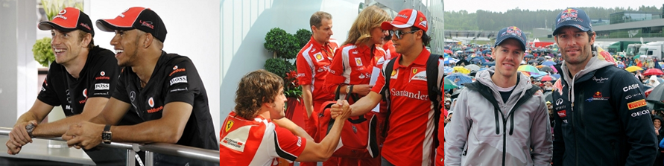

Zdroj: AN: *Různé články* (online). Dostupné z WWW: [www.f1sports.cz](http://www.f1sports.cz), vlastní zpracování

***Reklama na startovních číslech*** se svou funkcí neliší od reklamy na dresech. Rozdílem je, že tato reklama je starostí pořadatele akce.

***Reklama na sportovišti*** může být jak na mantinelech, pohyblivých reklamních pásech, bannerech, tak kdekoliv v areálu, např. na stanech, reklamních stáncích. Vzhledem k velikosti plochy je možné zobrazit nejen logo, ale také slogan a reklamní text. Viditelnost reklamy je v tomto případě velmi vysoká.

***Reklama na sportovním nářadí a náčiní*** se může vyskytovat na fotbalových, volejbalových míčích či na lyžích. Četnost záběrů v televizi je vysoká, ale vzhledem k drobnému písmu nemusí být snadno identifikovatelná. Úspěch této reklamy tak závisí na velikosti nářadí či náčiní. Za sportovní náčiní jsou považovány také závodní vozy, kde jsou reklamy již větší, čitelné a velmi často viditelné během přenosů.

***Reklama na výsledkových tabulích*** je formou reklamy na výsledkové tabuli, časomíře. Převážně jde o menší logo nebo text formou názvu společnosti. Jelikož je při zápasech časomíra jedním z nejsledovanějších míst, jedná se o strategické místo.

***Reklama na osobních stránkách sportovce***je v dnešní době internetu velmi rozšířená. Většina vrcholových sportovců provozuje vlastní webové stránky, a tak firmy využívají oblíbenosti daného sportovce a svoji reklamu umisťují na jejich stránky. Tato forma reklamy se nedostane k široké veřejnosti ve velkém jako při sportovních událostech, ale množství fanoušků u těchto sportovců není rozhodně zanedbatelné a určitý účinek je značný. V tomto případě je možné sledovat „výsledek“ prostřednictvím „prokliků“ na daný odkaz.[16]

Ve světových soutěžích příjmy z reklamy a sponzoringu tvoří velkou část rozpočtů jednotlivých týmů.

# 3 Praktická část

## 3.1 Formule 1

***Formule 1* nebo také jen F1 (logo viz. Obr. 2), je považována za královskou disciplínu automobilového sportu pro takzvané monoposty. Mistrovství se skládá z jednotlivých závodů, označovaných jako Grand Prix (Velká cena). Od roku 1950 se závodí v Poháru jezdců. O Pohár konstruktérů se začalo závodit později, až v roce 1958.**

**Obr. 2: Logo Formule 1**



**Zdroj: AN: *Formula 1* (online). Dostupné z WWW:** <http://en.wikipedia.org/wiki/Formula_one>

**Formule 1 je řízena** „Fédération Internationale de l'Automobile“ (Mezinárodní automobilovou federací - FIA) se sídlem v Paříži. Jejím současným presidentem je Jean Todt. Finance jsou řízeny organizací Formula One Group. Sport a televizní práva ovládá Formula One Management a Bernnie Ecclestone.

***Formula One Management (dále jen FOM)*** – je hlavní provozní společností skupiny, která řídí vysílání, organizaci a reklamní práva Formule 1. Tvoří kalendář závodů Formule 1. FOM na základě Concordské dohody vyplácí týmům 50% z televizních práv podle umístění v Poháru konstruktérů a peněžní odměnu týmům na základě výsledků umístění v jednotlivých VC z poplatků promotérů za pořádní VC. Pro závody mimo Evropu FOM týmům také přispívá stanovenou částkou na logistiku, přepravu zařízení a osob.

***Formula One Team Association (dále jen FOTA)*** – je skupina tvořená týmy Formule 1, v jejímž čele stojí Martin Whitmarsh z týmu McLaren. FOTA vznikla v roce 2009 za účelem jednohlasně jednat s vedením Formule 1 o smlouvách, podmínkách a pravidlech pro budoucí sezóny.

Mistrovství světa ve Formuli 1 tvoří 19 závodů (1 závod byl v letošní sezóně již zrušen), kterých se účastní 12 týmů a 24 jezdců (viz. Obr. 3). Nejvíce Velkých cen se jezdí tradičně v Evropě, ale své zastoupení má i Jižní a Severní Amerika, Asie, Austrálie a Oceánie.

Obr. 3: Týmy Formule 1 pro sezónu 2011

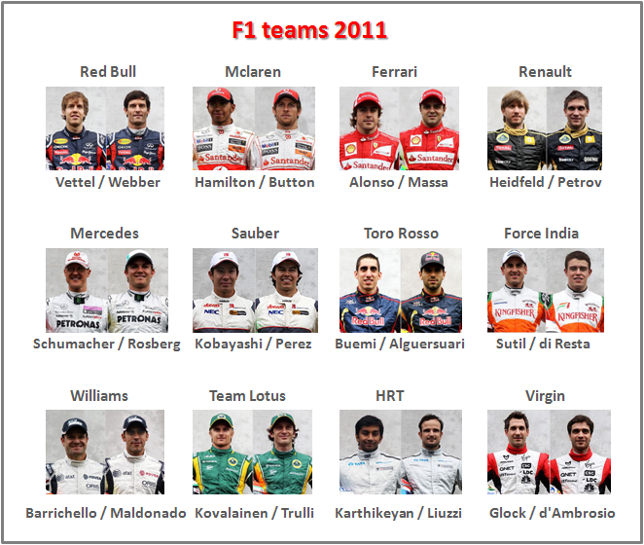

Zdroj: AN: *Teams 2011* (online). Dostupné z WWW: <http://www.formula1.com/teams_and_drivers/teams/>, vlastní zpracování

### **3.1.1 Sledovanost Formule 1**

**Formule 1 patří mezi nejvíce sledované sporty na světě. Během Mistrovství světa 2010 dosáhla oficiální sledovanost celkové výše 527 milionů diváků s průměrem na závod cca 29 milionů diváků, a to díky přímým přenosům vysílaných ve 36 zemích světa.**

**Kromě VC Monako a VC Japonska, jsou všechny přenosy produkovány FOM. Všechny závody se vysílají v širokoúhlém formátu. Navíc od sezóny 2011 jsou vysílány také v HD kvalitě.**

**Pro Českou republiku vlastní licenci na vysílání přímých přenosů TV Nova, která tréninky a kvalifikaci vysílá na Nova Sport, přímý přenos VC na TV Nova v již zmíněné  HD kvalitě. Sledovanost Velkých cen v České republice je zobrazena v Tab.xx, kde jsou uvedeny pro porovnání sledovanosti vybraných VC, a to první VC sezóny, legendární VC Monaka, pro McLaren domácí VC Velké Británie a poslední VC sezóny. Uvedené údaje jsou uvedeny pro cílovou skupinu 15+ v tisících, údaj v závorce znamená kolik procent lidí z cílové skupiny se v průměru na vysílání dívalo (tzv. rating sledovanosti). Z níže uvedených údajů může říci, že největší zájem vyvolaly u diváku poslední závod sezóny 2007 a 2008, kdy se o Mistru světa rozhodovalo až v tomto závodě, v roce 2008 můžeme říci, že až v poslední zatáčce posledního kola. V roce 2010 byla výrazná sledovanost prvního závodu, nejen kvůli příznivějšímu času vysílání, ale hlavně kvůli návratu Michaela Schumachera zpět do F1.**

**Tab. 5: Sledovanost přenosů Velkých cen Formule 1 na TV Nova (2007-2011)**

|  |  |  |  |  |  |
| --- | --- | --- | --- | --- | --- |
|  | **2007** | **2008** | **2009** | **2010** | **2011** |
| **První závod** | **219 (2,6%)** | **250 (2,9%)** | **578 (6,6%)** | **940 (10,6%)** | **470 (5,3%)** |
| **VC Monaka** | **681 (7,9%)** | **678 (7,8%)** | **632 (7,2%)** | **779 (8,8%)** | **631 (7,2%)** |
| **VC Velké Británie** | **711 (8,3%)** | **638 (7,3%)** | **677 (7,7%)** | **479 (5,4%)** | **515 (5,8%)** |
| **Poslední závod** | **1268 (14,8%)** | **1337 (15,4%)** | **983 (11,2%)** | **708 (8,0%)** |  |

**Zdroj: HAVLÍČKOVÁ, H.: *Sledovanost závodů Formule 1* (online). 1.8.2011 16:18. Osobní komunikace**

**Závody Formule 1 mohou diváci sledovat také na internetu, kde oficiální licenci na přenos vlastní 7 internetových stránek ze 7 zemí světa (USA, Austrálie, VB, Německo, Španělsko, Finsko a Turecko).**

**Rozhlasové vysílání závodů si mohou naladit posluchači z Brazílie, Dánska, Francie, Itálie, Holandska, Španělska, Velké Británie, USA a Kanady.**

**BBC má jako jediné právo vysílat nejen TV přenos, ale také přenos přes internet a rádio. V červenu 2011 se objevila v anglickém tisku informace, že BBC na přenosech prodělává a uvažuje o ukončení spolupráce. BBC uvedla, že smlouva, která byla uzavřena na 5 sezón a trvá do roku 2013 bude stát 300 milionů liber, v průměru to vychází okolo 3 milionů liber na 1 závod, což dělá z přenosu nejdražší program v rámci jejich vysílání. Náklady na jednoho diváka v případě hodiny přenosu činí 1 libru, v porovnání s průměrem 7 pencí na hodinu vysílacích nákladů BBC1 a BBC2. Výjimkou je VC Británie, kterou sleduje 2 – 4 miliony diváků, kdy náklady na diváka trochu klesají.**

### **3.1.2 Formule 1 a sponzoring**

**Sponzoring a Formule 1 k sobě v dnešní době neodmyslitelně patří. Do roku 1968 týmy závodily za oficiální národní barvy a loga sponzorů se téměř nevyskytovala. Jednalo se převážně o dodavatele komponentů. Jako první tým v barvách svého sponzora byl v roce 1968 tým Lotus, kterého sponzoroval „Imperial Tobacco“. Byl to také začátek tabákového průmyslu ve sponzoringu Formule 1. V dalších letech nastal rozmach reklamy a sponzoringu ve Formuli 1, a to především z oblasti tabákového průmyslu. S příchodem legislativy na zákaz propagování kouření, začínají týmy hledat i jiné zdroje. První kdo eliminoval logo tabákové společnosti, byl Williams, kterého následovaly týmy Ferrari a McLaren. Nejdelší partnerství s Marlborem měl tým McLaren a to 22 let. V současné době Marlboro sponzoruje tým Ferrari. Sponzoringu ve Formuli 1 se v této době věnují telekomunikační firmy, banky, výrobci elektroniky a společnosti z alkoholového průmyslu. Příkladem mohou být – Santander (banka), Sony, Philips (elektronika), Johnie Walker, Martini a Rossi (alkohol. průmysl), TAG-Heuer (výrobce hodinek), DHL, Federal Express (přepravce), Saudia Airlines (aerolinky). Vývoj sponzorů Formule 1 je uveden v následujícím Grafu 1.**

**Podle analýzy Formula Money stojí průměrně jedna dohoda 4,1mil $ (cca 70mil Kč), což tvoří 80 – 85% celkových příjmů ze sponzoringu. Zbývajících 15% jde z televizních práv a finančních cen pro vítěze. Analýza také ukázala, že všech 12 týmů v roce 2010 obdrží ze sponzoringu 705 mil $. Za posledních 5 let se jedná o nejnižší částku. Tento propad byl způsoben nárůstem týmů z 10 na 12, z toho 4 nové týmy a odchod 2 týmů -Toyoty a BMW. Průměrný výnos ze sponzoringu v roce 2009 klesl na 28,4% , tj. 58,8 mil $.**

**Graf 1: Počet sponzorů během jednotlivých sezón**

**Zdroj: GIBSON, J.,: *Formula 1 sponsorship* (online). 11.2.2011 19:41. Osobní komunikace**

## ****3.2 McLaren****

Tým Formule 1 ***Vodafone McLaren Mercedes*** (logo – Obr. 4) sídlící ve Wokingu ve Velké Británii, je 2. nejstarším týmem závodícím ve Formuli 1 (po Ferrari) a jedním z nejúspěšnějších týmů historie Formule 1. Vyhrál 171 závodů, 12x titul mistra světa a 8x Pohár konstruktérů. (Tab. 6)

Obr. 4: Logo týmu Vodafone McLaren Mercedes



Zdroj: AN: *McLaren* (online). Dostupné z WWW: [www.McLaren.com](http://www.mclaren.com)

**Historie**

McLaren byl založen v roce 1963 Novozélanďanem Brucem McLarenem a prvního vyhraného závodu se dočkali v roce 1968 na VC Belgie, kterou vyhrál samotný Bruce McLaren. Po smrti zakladatele Bruce McLarena v roce 1971 pokračoval tým ve vzestupu a v roce 1974 pro tým vyjel Emerson Fittipaldi titul mistra světa a také získali první titul v Poháru konstruktérů. Rok 1974 je označován za počátek dlouhodobé spolupráce v oblasti sponzoringu s tabákovou společností Phillip Morris – Marlboro trvající až do roku 1997.

V roce 1981 se McLaren spojil se společností Rona Denise „Project Four Racing“. Převzetí vedení týmu Ronem Denisem vystřelil McLaren mezi nejlepší. Ron Dennis v McLarenu působil do března roku2009, kdy přenechal pozici Martinu Whitmarshovi. Nechal si pouze 15% podíl a v současné době působí jako předseda představenstva.

Od roku 1998 čeká McLaren na vítězství v Poháru konstruktérů. Mistrovství světa jezdců naposledy pro McLaren vyhrál v roce 2008 Lewis Hamilton.

Tab. 6: Kariéra a úspěchy týmu McLaren

|  |  |
| --- | --- |
| Debut: | 1966 VC Monaka |
| Dokončených závodů: | 693 |
| Vyhraných závodů: | 171 |
| Titul Mistra světa jezdců: | 12x (1974, 1976, 1984, 1985, 1986, 1988, 1989, 1990, 1991, 1998, 1999, 2008) |
| Pohár konstruktérů: | 8x (1974, 1984, 1985, 1988, 1989, 1990, 1991, 1998) |

Zdroj: AN: *McLaren* (online). Dostupné z WWW: http://en.wikipedia.org/wiki/McLaren

### **3.2.1 Vedení a jezdci týmu Vodafone McLaren Mercedes**

**Martin Whitmarsh - Team principal, VMM**

Nastoupil do společnosti McLaren v roce 1989 jako vedoucí provozu, kde dohlížel nad závodním inženýrským týmem. Od roku 2009, po odstoupení Rona Dennise, převzal funkci šéfa týmu Vodafone McLaren Mercedes.

**Jonathan Neale - Managing director, McLaren Group**

Ve společnosti McLaren začínal jako provozní ředitel a od roku 2004 je ve funkci generálního ředitele McLaren Racing, jehož klíčovou rolí je vymezení a implementace technické a operativní strategie týmu.

**Jezdci**

Od sezóny 2010 tvoří závodní dvojici týmu Vodafone McLaren Mercedes jezdci Jenson Button a Lewis Hamilton. (viz. Obr. 5).

Obr. 5: Časová osa kariéry jezdců týmu McLaren – J. Button a L. Hamilton

Zdroj: AN: *McLaren*. Dostupné z WWW: <http://en.wikipedia.org/wiki/Lewis_Hamilton> a <http://en.wikipedia.org/wiki/Jenson_Button>, vlastní zpracování

O Hamiltonovi je známo, že ve věku 10 let přišel za Ronem Dennisem, a řekl mu:

*„Ahoj, jsem Lewis Hamilton a vyhrál jsem britské mistrovství motokár a jednoho dne bych chtěl závodit za Váš tým.“*  Ten mu na to řekl, ať se mu ozve za 9let, a že se pak domluví, co dál. V roce 1998 Ron Dennis dodržel svého slova. Poté co Hamilton vyhrál pohár Super One a druhé britské mistrovství, sám se mu ozval s nabídkou účastnit se *McLaren driver development program.* Smlouva obsahovala opci na budoucí místo v monopostu Formule 1.

### **3.2.2 McLaren a jejich partneři**

Tým Vodafone McLaren Mercedes patří historicky mezi nejlepší týmy ve Formuli 1. Svou úspěšností pro každého obchodního partnera zaručuje jistotu velmi vysoké viditelnosti během přímých přenosů Velkých cen a tím zvyšování povědomí o jejich značce.

McLaren své partnery rozlišuje do několika kategorií:

* hlavní partner *(Title partner),*
* partner pro dodávky motorů *(Engine partner),*
* partneři pro dodávky technologií *(Technology partners),*
* obchodní partneři *(Corporate partners),*
* ostatní partneři *(Official suppliers).*

Pro tuto práci bude nejsledovanějším partnerem Vodafone, který získal exkluzivní partnerství týmu. Přehled ostatní partnerů včetně rozlišení typu je uveden na následujícím obrázku.

Obr. 6: Přehled partnerů týmu McLaren

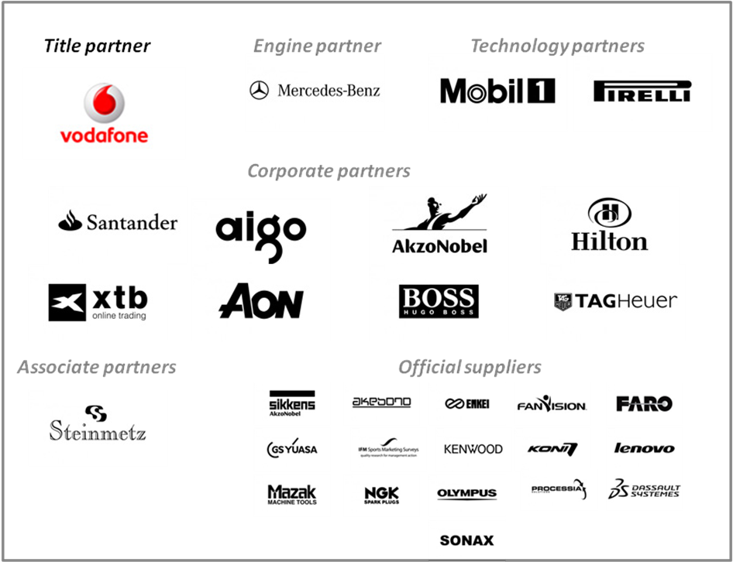

Zdroj: AN: *McLaren partners* (online). Dostupné z WWW: [http://McLaren.com/partners](http://mclaren.com/partners), vlastní zpracování

## 3.3 Vodafone

Společnost Vodafone s hlavím sídlem v Londýně je celosvětově podle měření výnosů největší telekomunikační společností, druhá na světě (za China mobile) co do počtu zákazníků. V listopadu 2010 měla společnost přibližně 341 milionů uživatelů. Působí ve 30 zemích a v dalších více jak 40 má partnerské společnosti.

Jméno Vodafone (logo – Obr. 7) pochází ze zkratky slov „voice-data-fone“ a společnost ho zvolila proto, aby odrážel jejich činnost, tedy poskytování hlasových a datových služeb prostřednictvím mobilních telefonů.

Obr. 7: Logo společnosti Vodafone



Zdroj: AN: *Vodafone* (online). Dostupné z WWW: www.vodafone.co.uk

V následující tabulce jsou stručně shrnuty základní informace a finanční ukazatele společnosti Vodafone.

Tab. 7: Základní informace a ukazatele společnosti Vodafone

|  |  |
| --- | --- |
| Typ společnosti: | Akciová společnost |
| Založena: | 1984 |
| Sídlo: | Londýn, Velká Británie |
| Vedení: | Sir John Bond (předseda)  Vittorio Colao (CEO) |
| Produkt: | Pevné a mobilní sítě, mobilní telefony, internetové služby, digitální TV |
| Příjem: | 45,9 mld. liber |
| Provozní výnosy: | 11,8 mld. liber |
| Zisk: | 7,87 mld. liber |
| Celková aktiva: | 151,200 mld. liber |
| Vlastní kapitál: | 87,555 mld. liber |
| Počet zaměstnanců | 83 862 |

Zdroj: AN: *Annual Report – March 2011* (online). Dostupné z WWW: http://www.vodafone.com/content/index/investors.html

### **3.3.1 Vodafone a sponzoring**

V rámci reklamy si Vodafone asi všichni spojíme s velmi povedenými, zajímavými a vtipnými reklamami. Vodafone se vždy chtěl odlišovat od svých konkurentů. Využíval toho nejen v reklamě, ale také při sponzoringu. Vlastně tyto dva nástroje navzájem propojoval a propojuje dodnes.

Vodafone historicky jako sponzor působil např. u anglického národního kriketového týmu, sponzoroval fotbalový klub Manchester United, do roku 2006 ve Formuli 1 tým Ferrari. V současné době působí jako hlavní partner týmu McLaren, kterému se věnuji níže v kapitole 3.4. Mimo sport se věnuje sponzoringu anglickému London Fashion week a některým letním hudebním festivalům. Dále působí jako „Global partner“ nadace Laureus Sport, která propaguje využití sportu jako nástroje pro sociální změny v některých zemích světa a oslavuje sportovní talenty, které využívá k propagaci sportu.

A proč vlastně Vodafone využívá sponzoringu? Globálně Vodafone pomocí sponzoringu týmu McLaren prezentuje značku v celosvětovém měřítku. V rámci vlastního trhu se chce diferenciovat od konkurence, využít k tomu marketingových aktivit ve spojení se sponzorovaným partnerem.

## 3.4 Partnerství McLaren a Vodafone

Dva nejlepší ze svých oborů z Velké Británie, telekomunikační jednička Vodafone a jeden z historicky nejlepších týmů Formule 1, McLaren, se dohodli v roce 2005 na dlouhodobé spolupráci v oblasti sponzoringu. Začátek smlouvy se vztahoval k datu leden 2007 a pro obě strany přináší dodnes mnoho výhod. Finanční podmínky dohody však nebyly zveřejněny.

Původní smlouva z roku 2005 zahrnovala následující výhody:

* název týmu „Vodafone McLaren Mercedes“,
* Vodafone se stane „Oficiální mobilním partnerem týmu“,
* dominantní logo značky na monopostu formule 1, kombinézách, helmách a pracovním oblečení jezdců a celého týmu,
* aktivní marketingové příležitosti jako program hospitality, merchandising, propagační právo na přístup k jezdcům a přístup na závodní okruhy během závodních dní,
* tzv. přístup „za scénu“ k závodníkům, kterou Vodafone přenáší exkluzivně na portál Vodafone Live!,
* z dalšího obsahu: závodní aktuality, výsledky testů, biografii týmu, příběh McLaren (historie, události), exkluzivní týmové hry Vodafone McLaren Mercedes, videa, mobilní vyzvánění, tapety a spořiče displeje.[17]

Vyjádření vedení společností k uzavření spolupráce:

*„Jsme nadšeni z této nové fáze účasti v automobilových závodech. Jako hlavní sponzor týmu Vodafone McLaren Mercedes se zvyšuje naše spojení s Formulí 1 na nejvyšší úrovni.“*

*„Nová dohoda přináší fantastické marketingové platformy, asociativní práva, které získáváme, jako výsledek této sponzorské spolupráce nám poskytují další možnosti v pokračování zvyšování povědomí o značce, budování preferencí značky a řídit/ovlivnit příjmy.“*

Peter Bamford, marketingový ředitel Vodafone

*„Postavení značky a úroveň aktivace na podporu sponzoringu, byly hlavními kritérii pro náš výběr hlavního sponzora a Vodafone toto splňuje a nabízí ve všech ohledech. Kromě toho, tato dohoda dlouhodobé spolupráce, zajišťuje důležitou stabilitu uvnitř týmu, což nám umožňuje se plně soustředit na naše cíle vyhrávat závody a mistrovství dohromady.“*

Ron Dennis, předseda představenstva a generální ředitel McLaren Group

V říjnu 2010 společnosti oznámili, na základě dosavadní velmi úspěšné spolupráce, prodloužení partnerství do konce roku 2013. Součástí nové dohody o partnerství je hlavní změna, kdy se pozice hlavního partnera Vodafone z kategorie „mobilní partner“ mění na partnera veškerých komunikačních služeb týmu Vodafone McLaren Mercedes.

Nová dohoda přináší:

* pokrytí celkové služby komunikací – pevné, mobilní, širokopásmové sítě, komunikační služby a související zařízení
* zaměření na posílení technických inovací
* přinést zákazníkům Vodafone Formuli 1 blíže prostřednictvím svých služeb
* nové marketingové iniciativy a zapojení zákazníků Vodafone[18]

Jak již bylo zmíněno výše, hlavní „výhodou“ spolupráce je uvedení jména společnosti Vodafone v názvu týmu a velmi významnou roli pro zvyšování povědomí o značce hraje uvedení loga společnosti na vozech a týmovém oblečení. Přehled umístění loga / názvu je uveden v následující Tab. 8.

Tab. 8: Přehled umístění loga a názvu Vodafone

|  |  |  |  |  |
| --- | --- | --- | --- | --- |
|  | Typ | Velikost | Množství | Umístění |
| Vůz MP4-26 | logo / název  logo  název  logo / název  název | velká / střední  velká  střední  velká / velká  malá | 1x / 1x  2x  1x  2x / 2x  2x | Karoserie (Top tube)  Přední přítlačné křídlo  Zadní křídlo  Bočnice  Část za kokpitem |
| Závodní kombinézy | logo / název  logo / název  logo  název  logo / název | velká / velká  střední / střední  malá  velká  střední / střední | 2x  1x  1x  2x  2x | Horní část  Spodní část (kalhoty)  Rukávy |
| Helmy | logo  název | střední  střední | 1x  2x |  |
| Týmové oblečení | logo / název  logo / název | střední / střední  střední / střední | 3x  1x | Tričko, mikina, bunda  Kšiltovka |
| Merchandising | logo / název | Mini / mini | 1x |  |

Zdroj: PROCHÁZKOVÁ, A.: *Přehled umístění loga a názvu Vodafone*. Vlastní zpracování

**Formule 1 blíž zákazníkům Vodafone**

Pro své zákazníky Vodafone nabízí program „Vodafone VIP“ s mottem „ *Get closer to Jenson and Lewis - Enter the amazing Word of Vodafone McLaren Mercedes“*, kde má každý zákazník (bohužel jen ve Velké Británii) možnost se jednoduše zaregistrovat a účastnit se různých soutěží o vstupenky na VC, do technologického centra McLaren nebo jezdci podepsané předměty. V současné době mohou například registrovaní zákazníci soutěžit o možnost stát se součástí týmu při VC Itálie na Monze.

### **3.4.1 Metoda brand exposure (vystavení značky)**

Metodou vystavení značky se zabývají vzhledem k náročnosti sledování a vyhodnocování nasbíraných údajů specializované agentury. Mezi experty na sledování vystavení značky v oblasti Formule 1 patří Formula Money a Margaux Matrix, kteří také poskytli informace pro tuto práci. Dříve používanou, náročnou a ne úplně přesnou metodu sledování závodu a stopování viditelnosti s použitím stopek, nahradila technologie detekce obrazu, která je mnohem přesnější a časově méně náročná. Pomocí této metody se sponzoři dozvědí, zda je jejich značka vidět a jak je viditelná. Bohužel ale neřekne, jak je efektivní.

V prvním roce partnerství Vodafone McLaren (2007) se Vodafone dostal na vrchol viditelnosti značek. V porovnání s předchozími lety u Ferrari byla doba vystavení 3x delší. Celková doba vystavení značky / loga Vodafone činila 3h 58min 18s (viz. Tab.xx). Další 4 partneři McLaren se dostali také do Top 10.

A co způsobilo takovou změnu? Samozřejmě na tom má podíl titul „hlavní partner“, umístění loga na monopostu, ale velký vliv na to měl i nováček Formule 1, Lewis Hamilton, který svým vstupem a skvělými výsledky zaujal úplně všechny, stal se nejvíce komerčně atraktivním jezdcem. Ve Formuli 1 se začal objevovat nový termín, ne technologický nebo politický, ale z pohledu sociologického: „Hamilton effect“. Ve Velké Británii způsobil nárůst sledovanosti o 20%, zvýšil se také zájem o sponzoring.

Tab. 9: Report vystavení značek Formule 1 v roce 2007

|  |  |  |  |  |  |
| --- | --- | --- | --- | --- | --- |
| Pořadí | Značka | Tým | Čas vystavení | % podíl | Pozice 2006 |
| 1 | Vodafone | McLaren | 3h:58min:18s | 11,60 % | 6 (Ferrari) |
| 2 | Marlboro | Ferrari | 3h:45min:42s | 10,98 % | 1 |
| 3 | Mercedes-Benz | McLaren | 2h:19min:17s | 6,78 % | 6 |
| 4 | Shell | Ferrari | 1h:25min:33s | 4,17 % | 3 |
| 5 | Bridgestone | Různí | 1h:16min:08s | 3,71 % | 17 |
| 6 | Hugo Boss | McLaren | 1h:15min:51s | 3,69 % | 18 |
| 7 | Mobil 1 | McLaren | 1h:14min:50s | 3,64 % | 18 |
| 8 | ING | Renault | 1h:10min:36s | 3,34 % | Nový |
| 9 | Red Bull | Různí | 1h:04min:50s | 3,16 % | 9 |
| 10 | Aigo | McLaren | 0h:58min:43s | 2,86 % | Nový |

**Zdroj: GIBSON, J.: *Formula 1 sponsorship* (online). 11.2.2011 19:41. Osobní komunikace**

Report nejvíce viditelných značek roku 2007 ukazuje, že *tzv. Hamilton effect* opravdu působil na širokou veřejnost. Pro Vodafone to nebyl jen přechod od Ferrari k McLaren, ale i u ostatních partnerů týmu McLaren je vidět rapidní skok oproti roku 2006. Samozřejmě to nebyl jen Hamilton, kdo lákal kamery během závodů. V týmu v sezóně 2007 jezdil i mistr světa Fernando Alonso, který také podával skvělé výkony. Oba dva jezdci jezdili na špici a až do posledního závodu bojovali o titul mistra světa, proto také tak vysoký podíl vystavení.

Detailní report nejvíce viditelných značek roku 2007 uvádí také, jaké části vozů Formule 1 byly nejvíce snímány kamerami TV. S časem 8h:38min z celkových 19h:51min, tj. podílem 43,50%, byla kamerami nejčastěji snímána karoserie, hlavní část monopostu (top tub), která je snímána kamerami umístěnými za piloty. Další nejčastěji snímanou částí vozu bylo zadní křídlo (7,95%), kokpit (7,60%), přední část karoserie (6,75%) a až poté bočnice vozu (5,97%). Přední přítlačné křídlo a boční vana jsou těsně pod hranicí 5%.

V roce 2008 vyhrál McLaren pohár konstruktérů a Hamilton titul Mistra světa, a pro Vodafone to opět znamenalo zařazení mezi nejvíce viditelné značky během závodů, hodnota vystavení dle Formula Money činila 8,3 mil $.

V roce 2009 během první poloviny sezóny se viditelnost značky Vodafone propadla na desáté místo s prozatímním časem 0h 31min 33sec (viz. Graf 2). Propad byl pravděpodobně způsoben příchodem nového týmu Brawn GP, který vyhrál prvních 6 ze 7 VC, kdežto tým McLaren a obhájce titulu měl problémy s novým vozem. Skok zpět na přední pozice v roce 2010 (opět prvních 7 závodů) za Red Bull byl reakcí na návrat mezi nejlepší na závodní dráze, konzistentních výsledků, umístění na bedně v podání obou anglických závodníků.

Graf 2: Půlroční srovnání Top 10 značek (dle času vystavení) v sezóně 2010 a 2009

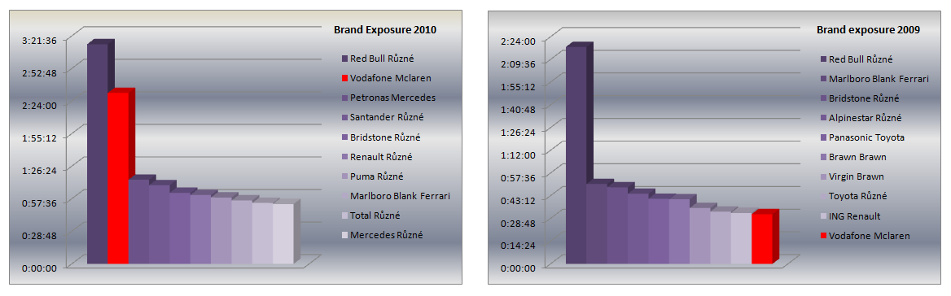

**Zdroj: GIBSON, J.: *Formula 1 sponsorship* (online). 11.2.2011 19:41. Osobní komunikace**

Zatímco Margaux Matrix sleduje časové hodnoty a vytváří podklady pro další zpracování, Formula Money se zabývá detailními analýzami ROI (return on investement) a sleduje hodnotu AVE (advertising value equivalent), což je přepočtená hodnota vystavené značky.

V následujícím Grafu 2 je uvedeno 15 nejvíce viditelných značek v prvních 7 závodech sezóny 2010, hodnoty jsou uvedeny v mil. $. První místo s převahou zaujímá Red Bull s průměrnou hodnotou 152 mil $, následující s velkým odskokem Vodafone s průměrnou hodnotou 46,3 mil $.

Graf 3: Brand exposure – estimated AVE (v mil. US $)

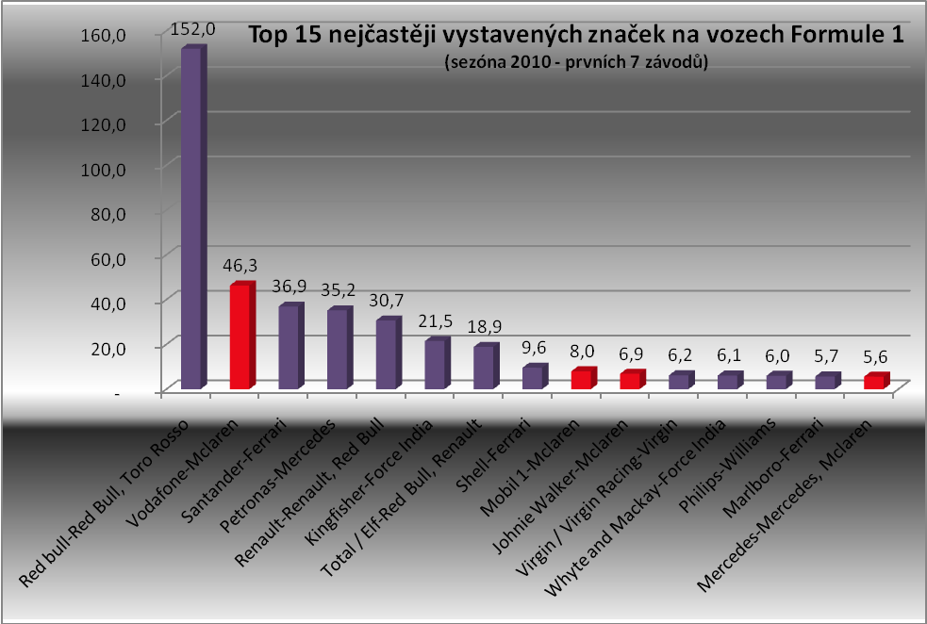

Zdroj: REID, C.: *Formula 1 sponsorship* (online). 2.3.2011 03:41. Osobní komunikace

### **3.4.2 Měření povědomí o značce**

V této části práce je pomocí online dotazníku sledováno povědomí o značce Vodafone jako o sponzorovi Formule 1. Cílem tohoto online průzkumu bylo zjištění, zda si všeobecně fanoušci Formule 1 dokáží Vodafone spojit se sponzoringem tohoto sportu a s týmem McLaren, jaké sponzorské aktivity si respondenti vybavují.

Dotazník tvořilo 14 otázek, které byly jak otevřené, tak uzavřené (viz. Příloha 1). Respondenty jsem se snažila oslovit, jak v rámci České republiky, tak pro srovnání i v jiných zemích Evropy. Průzkum byl prováděn online uvedením dotazníku na veřejných stránkách [www.vyplnto.cz](http://www.vyplnto.cz)

**Časový plán průzkumu**

Doba přípravy dotazníku 2 dny

Délka průzkumu 10 dní

Šetření: 25.7. – 4.8.

Doba průzkumu: 240hodin

Počet respondentů 110

Vyhodnocení, zpracování informací 5 dní

**Vyhodnocení průzkumu**

Celkem se průzkumu zúčastnilo 110 respondentů, z toho 99 respondentů (90%) bude vyhodnoceno až do konce. Zbývajících 11 respondentů skončilo u otázky *č.2 „Sledujete závody Formule 1?“*, kde odpověděli „*Ne*“. Tento vzorek není dostatečně velký pro jasné závěry, ale může nám alespoň trochu přiblížit jak je Vodafone jako sponzor vnímán.

Z celkového počtu respondentů tvořilo 85% mužů, což se dalo i očekávat vzhledem k tomu, že se jedná o motoristický sport, je to sport převážně pro muže a muži vždy milovali rychlá auta. Ženy tvořily zbývajících 15% (viz. Graf 4).

Z hlediska věkové struktury respondentů je zřejmé, že nejvíce fanoušků je ve věku 15-34let, kdy tuto věkovou skupinu tvoří z 45% 25-34letí a 38% 15-24letí.

Vzhledem k malému počtu respondentů ze zahraničí se mezinárodní porovnání nepodařilo. Z výsledků ale můžeme jasně vyvodit povědomí českých fanoušků o sponzorech F1.

Graf 4: Věková struktura a pohlaví respondentů

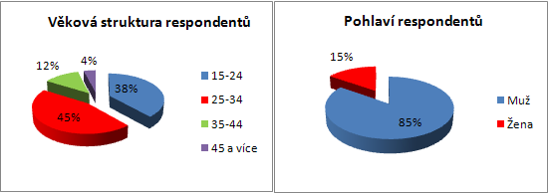

Zdroj: PROCHÁZKOVÁ, A.: *Dotazník*. Vlastní zpracování

Nejdůležitějšími otázkami průzkumu povědomí byly otázky č.5 – č.8, které přímo zjišťovaly povědomí respondentů o společnosti Vodafone jako sponzorovi týmu F1.

První otázkou na téma sponzoringu je otázka č.5 *„Který ze sponzorů F1 se Vám vybaví jako první?“* Přes 1/3 respondentů odpovědělo Vodafone (viz. Graf 5). Pokud si někdo Vodafone nevybavil jako prvního sponzora, většina dotazovaných ho uvedla v další otázce č.6 *„Vybavíte si nějaké další sponzory“?*. Např. fanoušci týmu Ferrari na prvním místě uváděli sponzory svého týmu, s vyjímkou 4 respondentů, kteří uvedli Vodafone, v následující otázce č.6 jich 16 z 38 uvedlo Vodafone.

Graf 5: Povědomí o sponzoringu Formule 1 – první na mysli

Zdroj: PROCHÁZKOVÁ, A.: *Dotazník*. Vlastní zpracování

Jaké povědomí o sponzoringu týmu McLaren firmou Vodafone panuje mezi respondenty? Odpovědí je u otázky č.7 *“Víte kdo je hlavním sponzorem týmu McLaren?”.* Celých 85% dotazovaných správně odpovědělo a uvedlo společnost Vodafone (viz. Graf 6). Povědomí o dalších sponzorech týmu McLaren je mezi respondenty také velmi vysoké. Pravdou je, že pouze 1 dotazovaný z výběru označil všechny správné možnosti (Aigo, Hugo Boss, Johnnie Walker, Mobil 1). Povědomí o dalších sponzorech Hugo Boss, Johnnie Walker a Mobil 1 přesahovalo 60% (viz. Graf 6).

Graf 6: Povědomí o sponzoringu Vodafone a ostatních sponzorech týmu McLaren

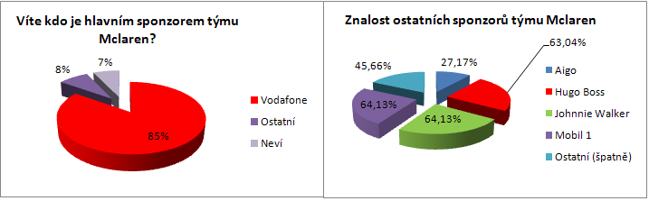

Zdroj: PROCHÁZKOVÁ, A.: *Dotazník*. Vlastní zpracování

### **3.4.3 Monitoring médií**

Na následujícím obr. 8 je zobrazena mediální mapa, která byla publikována v online magazinu Paddock magazine. Na mapě je porovnání množství článků o Formuli 1 během 2 měsíců (červen / červenec 2010). Celosvětově došlo k nárůstu o 68,8 %, který způsobil hlavně nárůst množství článků zmiňujících Formuli 1 ve Velké Británii o 335,7 %. To bylo samozřejmě způsobeno v měsíci červenci konající se VC Británie. Z toho se dá odhadovat, že z celkového počtu 1 124 článků, byla alespoň třetina článků o týmu McLaren, jelikož je to domací tým se 2 mistry světa, a z toho plyne také zvýšený zájem médií a fanoušků a tedy i vystavení loga Vodafone.

Obr. 8: Media map

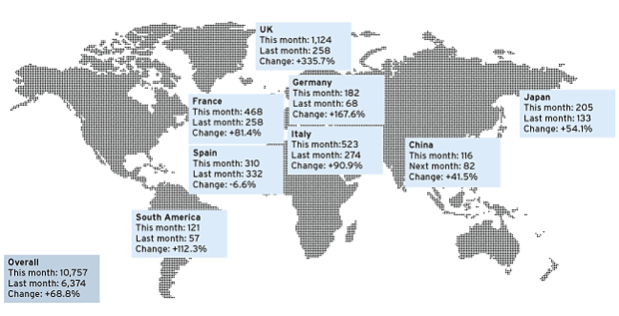

Zdroj: AN: *Media map* (online). Dostupné z WWW: <http://www.thepaddockmagazine.com/articles/data/media-map>

### **3.4.4 PR partnerství Vodafone McLaren**

Vodafone nenechává nic náhodě a nespoléhá se jen na zviditelnění díky závodům Formule 1. Jeho velmi silnou stránkou je marketing a PR. Vzhledem k exkluzivnímu partnerství s McLarenem, má v rámci smlouvy možnosti využívat k marketingovým a propagačním účelům také jezdce týmu, a této možnosti velmi dobře a často využívá. Jezdci se účastní různých akcí Vodafone, ať už soutěží pro vlastní zaměstnance nebo pro zákazníky Vodafone.

Můžeme je také vidět v promo videích jako bylo v roce 2010 např. Vodafone reklama na sítě – *„Lewis & Jenson, one car, no team“,* kterou na internetu vidělo přes 832tisíc uživatelů.Nebo nové promo video Vodafonem sponzorovaného London Fashion week, kde opět využil jezdců a udělal z nich fotografy módní kampaně. Tuto kampaň na YouTube vidělo už téměř 7 milionů uživatelů!

Další zmíněnou akcí může být promo akce pro náhodné řidiče. Před VC Británie Hamilton a Button řídí Vodafone bus, jedou z Londýna na okruh v Silverstone a po cestě zastavují na čerpacích stanicích, kde překvapeným lidem rozdávají vstupenky na VC, baví se s nimi a rozdávají autogramy.

V letošní sezóně před VC Británie přivezl tým McLaren svůj monopost k Tower Bridge a společně s typickými anglickými taxíky v potisku barev Británie a logem Vodafone na přední části pózovali pro fotografy a poskytovali rozhovory.

Obr. 9: Vodafone ad - Lewis & Jenson, one car, no team

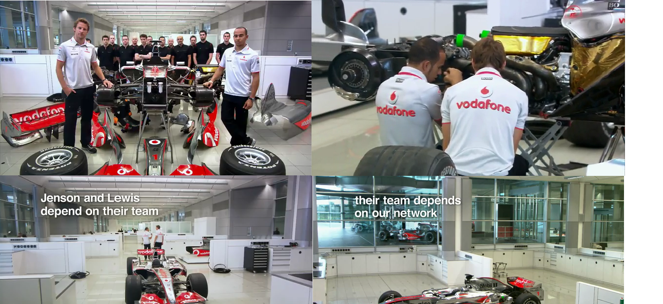

Zdroj: VODAFONEUK: *Lewis & Jenson, one car, no team* (online). Dostupné z WWW: youtube.com/user/VODAFONEUK

Nápaditosti Vodafone využil McLaren při představování letošního vozu MP4-26, které proběhlo v Berlíně a možnost zúčastnit se měli i fanoušci týmu (členové McLaren), kdy soutěžili o možnost podílet se nejen na představení, ale také na sestavení celého monopostu. Každý z výherců měl za úkol přepravit přes město nějaký díl vozu, postupně přicházejí na náměstí a technici skládají vůz MP4-26 dohromady. Vše za účasti několika stovek diváků, novinářů a všudypřítomným logem Vodafone (viz. Obr.10).

Obr. 10: Představení vozu McLaren MP4-26 v Berlíně

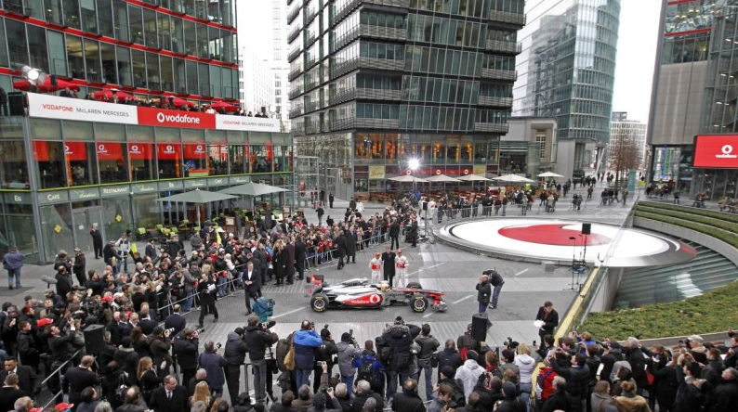

Zdroj: PASTOREK, J.: Prezentace McLaren MP4-26 (online). Dostupné z WWW: http://f1sport.autorevue.cz/prezentace-McLarenu-mp4-26-25924

**Vodafone McLaren a sociální sítě**

McLaren a Vodafone také jako jedni z mála z týmů Formule 1 využívají co nejvíce sociální sítě ke své propagaci a přiblížení se fanouškům a zákazníkům.

Stránka týmu Vodafone McLaren Mercedes na facebooku má přes 370 tisíc fanoušků (v porovnání s ním má Ferrari necelých 154 tisíc fanoušků a Red Bull cca 262 tisíc). Téměř každý den na stránkách Vodafone McLaren aktualizované informace ohledně závodního víkendu, zveřejňovány fotografie z VC, aktuální soutěže pro fanoušky, videa ve spolupráci s Vodafone atd. (viz. Obr.xx). Samozřejmě každý jezdec má své vlastní profily nejen na Facebooku, ale také na Twitter. Vodafone má vlastní kanál na Youtube, který je také velice navštěvován a velmi napomáhá přiblížení se mladším zákazníků a fanouškům Formule 1.

Obr. 11: Facebook fan page Vodafone McLaren Mercedes

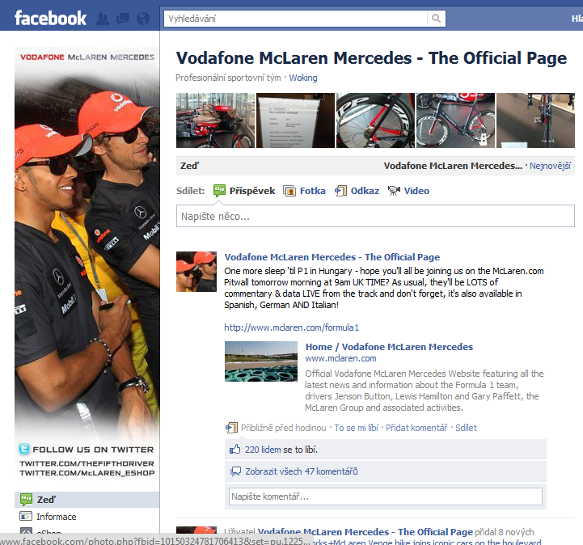

Zdroj: Vodafone Mclaren Mercedes (online). Dostupné z WWW: [https://www.facebook.com/vodafoneMcLarenmercedes](https://www.facebook.com/vodafonemclarenmercedes)

Všechny tyto způsoby komunikace pomáhají ke zviditelnění značky, přiblížení se divákům Formule 1, zvýšení povědomí o spolupráci a sponzoringu Formule 1 a v neposlední řadě k získávání nových zákazníků.

# Závěr

Pro pochopení problematiky a zhodnocení efektivity sponzoringu jsem se v úvodu věnovala pojmům sportovní marketing, sponzoring a metodám měření efektivity sponzoringu. Podkladem mi byla jak česká, tak zahraniční literatura. V praktické části jsem se převážně opírala o podklady poskytnuté vydatelem publikace Formula Money, údaji poskytnutými agenturou Margaux-Matrix a samozřejmě vlastním provedením on-line průzkumu povědomí o značce.

Sponzoring v dnešní době patří mezi důležité nástroje marketingové strategie, odlišuje společnosti od ostatních a veřejností je vnímán pozitivněji než reklamy, kterých je kolem nás přehršel. Výhodou sponzoringu je také jasné sdělení a levnější cena. V případě sponzoringu Formule 1 nemůžeme mluvit o levné záležitosti, ale efekt sponzoringu je opravdu velký a finanční přínos je v mnoha případech nevyčíslitelný.

Cílem práce *„Hodnocení efektivity sponzoringu velkých sportovních akcí“* bylo zhodnocení efektivity sponzoringu týmu McLaren společností Vodafone. Na základě analýzy získaných dokumentů a provedení online průzkumu mohu hodnotit sponzoring týmu McLaren společností Vodafone jako efektivní a pro společnost velmi důležitý. Formule 1 je královnou motosportu, což ji dělá velmi drahou záležitostí, a to jak v oblasti pořádání závodů, nákupu televizních a rozhlasových práv, tak i v oblasti sponzoringu celé soutěže i jednotlivých závodních týmů. Kde jinde máte zaručenou několika milionovou přímou sledovanost téměř po celý rok každých 14dní, reprezentaci značky v průběhu roku, a to jak v tištěných, tak online mediích?

Výsledky jednotlivých metod měření efektivity mluví za sebe:

* **Metoda vystavení značky** – od roku 2007 patří Vodafone mezi TOP 10 vystavených značek, v roce 2007 patřila mezi nejvíce vystavované značky, v roce 2010 skončila na druhém místě
* **Metoda měření povědomí o značce** – vzorek dotazovaných nebyl příliš velký, zúčastnilo se 110 respondentů, ale i tak lze výsledek hodnotit jako velmi vysoké povědomí o sponzoringu Vodafone týmu McLaren – celých 85% dotazovaných vědělo, že hlavním sponzorem týmu McLaren je právě Vodafone. Také při otázce vybavení si prvního sponzora z Formule 1 označilo 33% (což bylo nejvíce) Vodafone.
* **Metoda monitoring médií** – vzhledem k velkému množství veškerých médií mohu hodnotit pouze subjektivně. I přesto si troufám říci, že viditelnost značky Vodafone jako sponzora týmu McLaren je velmi vysoká a efekt na fanoušky a zákazníky bude také značný vzhledem ke známosti a úspěšnosti týmu McLaren.

Jak již bylo zmíněno v praktické části, Vodafone nespoléhá pouze na zviditelnění se během závodů a prezentaci před a po závodních víkendech, ale aktivně se snaží podpořit investované finance do sponzoringu dalšími činnostmi, jako jsou např. soutěže pro Vodafone zákazníky ve spojení s Formulí 1, reklamní spoty s využitím jezdců týmu McLaren, a velmi aktivní spoluprací na webových stránkách týmu, sociálních sítích jako Facebook, Twitter nebo YouTube.

Celkově lze hodnotit tento sponzoring vzhledem k perfektní spolupráci a propojení více marketingových nástrojů jako efektivní. Stěží lze najít v oblasti Formule 1 lepší a propracovanější vztah mezi sponzorem, sponzorovaným a jejich marketingovou strategií.

**Literatura**

**Primární zdroje**

GIBSON, James, *Formula 1 sponsorhip* (online). 11.2.2011 19:41. Osobní komunikace.

RIED, Caroline, *Formula 1 sponsorhip* (onine). 2.3.2011 03:41. Osobní komunikace.

**Odborné knihy a časopisy**

ČÁSLAVOVÁ, Eva. Management a marketing sportu. 1.vydání. Praha : Olympia, 2009. 228 s. ISBN 978-80-7376-150-9.

KOTLER, Philip; KELLER, Kevine Lane. *Marketing management*. 12.vydání. Praha : Grada, 2007. 792 s. ISBN 978-80-247-1359-5.

MULLIN, Bernard; HARDY, Stephen; SUTTON, William. Sport marketing. 3. vydání. Champaign : Human Kinetics, 2007. 552 s. ISBN 978-0736060523.

DE PELSMACKER, Patrick; GEUENS, Maggie; VAN DEN BERGH, Joeri. *Marketingová komunikace*. 1.vydání. Praha : Grada, 2003. 600 s. ISBN 80-247-0254-1.

PHAM, M.T. (1991). *The evaluation of sponsorship effectivness:a model and some methodological consideration.* Gainesville: University of Florida.

SCHWARTZ, Eric C.; HUNTER, Jason D. Advanced Theory and Practice in Sport Marketing. 1.vydání. Oxford : Butterworth-Heinemann, 2008. 480 s. ISBN 978-0750684910.

**Internetové zdroje**

[**www.McLaren.com**](http://www.mclaren.com)

[**www.vodafone.co.uk**](http://www.vodafone.co.uk)

# Přílohy

**Dotazník**

Hello,

Let me contact you with a request to fill out a short questionnaire which is part of my bachelor thesis about „Efficiency of sponsorship“. The questionnaire is anonymous.

Thank you for your time.

Andrea Procházková

1. **What is your relationship to sport? (multiple answers)**

* active sportsmen
* passive (watching matches, TV)
* recreational / restful
* sport doesn´t bother me, but I can do without it
* don´t like, I´m not interested in it

1. **Do you watch Formula 1 races?**

* Yes
* No

1. **How often do you watch Formula 1 races?**

* quite regularly, including qualification and trainings
* regularly and only main races
* almost regularly (approx. every 2nd race)
* irregularly (approx. 4 – 8 races)
* almost don´t
* do not follow

1. **Which one is your favourite F1 team?**

* Red Bull Racing
* McLaren
* Ferrari
* Mercedes
* Renault
* Sauber
* Toro Rosso
* Force India
* Williams
* Team Lotus
* HRT
* Virgin

1. **Which F1 team sponsor do you recall first? (open answer)**
2. **Can you remember any other sponsors? (open answer)**
3. **Do you know who the title sponsor of McLaren is? (open answer)**
4. **Select from following additional sponsors of McLaren. (multiple answers)**

* Aigo
* Aisa Jet
* CNN
* Hugo Boss
* Johnnie Walker
* Mobil 1
* Santander
* Shell

1. **How do you perceive McLaren team´s sponsorship by Vodafone?**

* Positively
* Rather positively
* Rather negatively
* Negatively

1. **Do you know any advert / campaign / YouTube video in partnership Vodafone** **McLaren? (open answer)**
2. **Are you a customer of Vodafone?**

* Yes
* No

1. **Your gender is?**

* Female
* Male

1. **How old are you?**

* 15 – 24
* 25 – 34
* 35 – 44
* 45 a vice

1. **Where are you from?**

* Czech Rep.
* Germany
* Great Britain
* Italy
* Spain
* Other: ....................

**Vyhodnocení dotazníku**

1. **What is your relationship to sport? (multiple answers)**

|  |  |  |
| --- | --- | --- |
| Odpověď | Počet | Procento |
| passive (watching matches, TV) | 54 | **48.18%** |
| recreational | 44 | **40%** |
| active sportsmen | 40 | **36.36%** |
| sport doesn´t bother me, but I can do without it | 2 | **1.82%** |
| don´t like, I´m not interested in it | 1 | **0.91%** |

1. **Do you watch Formula 1 races?**

|  |  |  |
| --- | --- | --- |
| Odpověď | Počet | Procento |
| yes | 99 | 90% |
| no | 11 | 10% |

1. **How often do you watch Formula 1 races?**

|  |  |  |
| --- | --- | --- |
| Odpověď | Počet | Procento |
| quite regularly, including qualification and trainings | 55 | 54.55% |
| regularly and only main races | 21 | 21.21% |
| almost regularly (approx. every 2nd race) | 12 | 12.12% |
| irregularly (approx. 4 – 8 races) | 8 | 8.08% |
| almost don´t watch | 3 | 3.03% |
|  |  |  |

1. **Which one is your favourite F1 team?**

|  |  |  |
| --- | --- | --- |
| Odpověď | Počet | Procento |
| McLaren | 44 | 44.44% |
| Ferrari | 38 | 38.38% |
| Red Bull Racing | 9 | 9.09% |
| Mercedes | 2 | 2.02% |
| Williams | 2 | 2.02% |
| Renault | 1 | 1.01% |
| HRT | 1 | 1.01% |
| Force India | 1 | 1.01% |
| Sauber | 1 | 1.01% |

1. **Which F1 team sponsor do you recall first?**

|  |  |  |
| --- | --- | --- |
| Odpověď | Počet | Procento |
| Vodafone | 33 | 33.33% |
| marlboro | 19 | 19.19% |
| Santander | 13 | 13.13% |
| Shell | 8 | 8.08% |
| Red Bull | 7 | 7.07% |
| Mercedes | 2 | 2.02% |
| Johnnie Walker | 2 | 2.02% |
| Lotus | 1 | 1.01% |
| Gold leaf in lotus.. | 1 | 1.01% |
| [*ostatní odpovědi*](http://www.vyplnto.cz/) | 14 | 14.14% |

1. **Can you remember any other sponsor?**

Nejčastější odpovědi – Vodafone, Marlboro, Red Bull, Shell, Santander, Mercedes

1. **Do you know who the title sponsor of McLaren is?**

|  |  |  |
| --- | --- | --- |
| Odpověď | Počet | Procento |
| Vodafone | 85 | 85,85% |
| no | 4 | 4.04% |
| Mobile 1 | 1 | 1.01% |
| Marlboro | 1 | 1.01% |
| Bruce McLaren | 1 | 1.01% |
| nekdo z Bahrainu | 1 | 1.01% |
| Mercedes | 1 | 1.01% |
| [*ostatní odpovědi*](http://www.vyplnto.cz/) | 7 | 7.07% |

1. **Select from following additional sponsors of McLaren:**
2. **How do you perceive McLaren team´s sponsorship by Vodafone?**

|  |  |  |
| --- | --- | --- |
| Odpověď | Počet | Procento |
| positively | 53 | 53.53% |
| rather positively | 42 | 40.4% |
| negatively | 2 | 2.02% |
| rather negatively | 2 | 2.02% |
|  |  |  |

1. **Do you know any advert / campaign / YouTube video in partnership Vodafone McLaren?**

|  |  |  |
| --- | --- | --- |
| Odpověď | Počet | Procento |
| no | 32 | 32.32% |
| yes | 22 | 22.22% |
| No answer | 55 | 55.55% |

1. **Are you a customer of Vodafone?**

|  |  |  |
| --- | --- | --- |
| Odpověď | Počet | Lokálně |
| ne | 68 | 68.69% |
| ano | 31 | 31.31% |

1. **Your gender is?**

|  |  |  |
| --- | --- | --- |
| Odpověď | Počet | Procento |
| Male | 84 | 84.84% |
| Female | 15 | 15.15% |

1. **How old are you?**

|  |  |  |
| --- | --- | --- |
| Odpověď | Počet | Procento |
| 25 - 34 | 45 | 45.45% |
| 15 – 24 | 38 | 38.38% |
| 35 - 44 | 12 | 12.12% |
| 45 and more | 4 | 4.04% |

1. **Where are you from?**

|  |  |  |
| --- | --- | --- |
| Odpověď | Počet | Procento |
| Czech Rep. | 96 | 96.96% |
| other | 2 | 2.02% |
| Spain | 1 | 1.01% |

1. MULLIN, B., HARDY, S., SUTTON, W. (2007). *Sport marketing*, Champaing: Human Kinetics, str. 11.
2. SCHWARZ, E.C., HUNTER, J.D. (2008). *Advance theory and practise in sport marketing*, Oxford: Butterworth-Heinemann, str. 14
3. MULLIN, B., HARDY, S., SUTTON, W. (2007). *Sport marketing*, Champaing: Human Kinetics, str. 315.
4. DE PELSMACKER, G., GEUENS, M., VAN DEN BERGH, J. (2003). *Marketingová komunikace*. Praha: Grada, str. 327
5. SCHWARZ, E.C., HUNTER, J.D. (2008). *Advance theory and practise in sport marketing*, Oxford: Butterworth-Heinemann, str. 244
6. SCHWARZ, E.C., HUNTER, J.D. (2008). *Advance theory and practise in sport marketing*, Oxford: Butterworth-Heinemann, str. 246
7. DE PELSMACKER, G., GEUENS, M., VAN DEN BERGH, J. (2003). *Marketingová komunikace*. Praha: Grada, str. 340
8. SCHWARZ, E.C., HUNTER, J.D. (2008). *Advance theory and practise in sport marketing*, Oxford: Butterworth-Heinemann, str. 406
9. DE PELSMACKER, G., GEUENS, M., VAN DEN BERGH, J. (2003). *Marketingová komunikace*. Praha: Grada, str. 344
10. PHAM, M.T. (1991). *The evaluation of sponsorship effectivness:a model and some methodological consideration.* Gainesville: University of Florida.
11. KOTLER, P., KELLER, K.L. (2007). *Marketing management*. Praha: Grada, str. 632
12. MULLIN, B., HARDY, S., SUTTON, W. (2007). *Sport marketing*, Champaing: Human Kinetics, str. 385
13. SCHWARZ, E.C., HUNTER, J.D. (2008). *Advance theory and practise in sport marketing*, Oxford: Butterworth-Heinemann, str. 207
14. SCHWARZ, E.C., HUNTER, J.D. (2008). *Advance theory and practise in sport marketing*, Oxford: Butterworth-Heinemann, str. 208 - 209
15. ČÁSLAVOVÁ, E. (2009). *Management a marketing sportu*, Praha: Olympia, str. 169
16. ČÁSLAVOVÁ, E. (2009). *Management a marketing sportu*, Praha: Olympia, str.172-177
17. AN: *Vodafone to be McLaren title sponsor* (online). Dostupné z WWW: [http://www.sportbusiness.com/news/159022/vodafone-to-be-McLaren-f1-title-sponsor](http://www.sportbusiness.com/news/159022/vodafone-to-be-mclaren-f1-title-sponsor)
18. AN: *Vodafone and Vodafone McLaren Mercedes extend title partnership* (online). Dostupné z WWW: [http://McLaren.com/page/vodafone-and-vodafone-McLaren-mercedes-extend-title-partnership](http://mclaren.com/page/vodafone-and-vodafone-mclaren-mercedes-extend-title-partnership)